3. СОСТОЯНИЕ РАЗРАБОТКИ
3.1. Основные проектные решения по разработке месторождения

Проектирование разработки Уренгойского месторождения велось в несколько этапов (таблица 3.1.1) в связи с расширением изученности и пересмотром запасов газа залежи (рис.3.1.1), изменением заданий на проектирование, отставанием бурения скважин и обустройства промысла.
На месторождении, уникальном по запасам газа и расположенном в труднодоступных условиях уже на первых проектах [1-5] рассмотрена принципиально новая система разработки и обустройства:
- кустовое размещение вертикальных эксплуатационных скважин увеличенного диаметра в наиболее продуктивных зонах;
- дебиты, в несколько раз превышающие раннее полученные на газовых промыслах страны;
- дифференцированная система вскрытия продуктивного горизонта
- установки комплексной подготовки газа (УКПГ) повышенной производительности и др.
Особое внимание было уделено (в условиях ограниченной информации) определению продуктивной характеристики скважин, технико-экономическому обоснованию оптимального дебита и конструкции скважин, количеству скважин в кусте и суммарной производительности куста скважин и др.
Результаты анализа фактического состояния разработки месторождения, проводимого в порядке авторского надзора в течение всего периода эксплуатации, подтвердили обоснованность принятых решений. Вместе с тем, отставание сроков ввода УКПГ, эксплуатационного и наблюдательного фонда скважин, ДКС, значительное превышение годовых отборов из сеноманской залежи Уренгойской площади приводило к необходимости внесения корректив в проектные показатели [K,6,7].
1973г.[1],  1974г.[2],  1975г.[3] | проекты разработки залежи Уренгойской площади составлены до ввода в эксплуатацию месторождения на запасы 1970г.; годовой отбор на период постоянной добычи соответственно 30 (ОПЭ), 60, 100 млрд.м³
1978г. | месторождение введено в эксплуатацию
1979г.[4] | проект разработки залежи Уренгойской и Ен-Яхинской площадей на запасы 1970г.; годовой отбор 160 млрд.м³ (соответственно 130 и 30 млрд.м³
1981г.[5] | проект разработки Уренгойского месторожде-ния (без Песцовой площади) на объем годовой добычи 250млрд.м³ (в т.ч. Северо-Уренгойское месторождение- 15 млрд.м³; запасы 1974г.) составлен в связи с увеличением в 1979г. запасов газа; планировалось в 1984-85гг. завершить бурение, ввод эксплуатационных и наблюдательных скважин, обустройство месторожде-ний (ввод ДКС проектировался с 1986г.)
1983г. | дополнения к проекту [5] (показатели разработки Таб-Яхинского участка; годовой отбор 10 млрд.м³
1985г.[K] | коррективы проектных [5] показателей разработки в связи с увеличением планируемой годовой добычи и отставанием ввода в эксплуатацию Ен-Яхинской площади и Северо-Уренгойского месторождения (годовой отбор 250 млрд.м³ осуществлялся только из залежи Уренгойской площади)
1991г.[6] | проект разработки Уренгойского месторожде-ния – корректировка показателей разработки Уренгойской (в т.ч. Таб-Яхинский участок) и Ен-Яхинской площадей в связи с неподтверж-даемостью запасов газа ГКЗ 1989г. по фактическим данным разработки, отставанием обустройства (Таб-Яхинский участок) и сроков ввода ДКС
1991г.[6’] | проект разработки Песцовой площади на объем годовой добычи 27,5 млрд.м³; запасы ГКЗ 1989г.
1996г.[7] | проект разработки Уренгойского месторожде-ния – корректировка уровней добычи Урен-гойской (в т.ч. Таб-Яхинский участок) и Ен-Яхинской площадей в связи с рассмотрением ЦКЗ РАО «Газпром» запасов газа.
1996г.[7’] | проект разработки Северо-Уренгойского месторождения, составленный ТНГТ в 1994г. в связи с увеличением ГКЗ в 1991г. запасов газа.
На рис.3.1.2-4 приведены диаграммы основных проектных [1-7] решений и показателей разработки по Уренгойской и Ен-Яхинской площадям и Северо-Уренгойскому месторождению: годовой отбор, количество эксплуатационных скважин, количество УКПГ, дебит, коэффициент резерва скважин, коэффициент эксплуатации (рис.3.1.2 и 3.1.3).

 |  |  |  |  |  |  |  |  |  |  | Таблица 3.1.1

Проектирование разработки Уренгойского месторождения
 | Э Т А П Ы П Р О Е К Т И Р О В А Н И Я
БОЛЬШОЙ | 1 | 2 | 3 |  | 4 | 5 |  | ''К'' |  |  |  | 6 | 7,7'
УРЕНГОЙ | Г о д ы у т в е р ж д е н и я п р о е к т о в
 | 1973 | 1974 | 1975 | 1978 | 1979 | 1981 | 1983 | 1985 |  | 1987 | 1991 | 1996
УРЕНГОЙСКОЕ
МЕСТОРОЖДЕНИЕ:
 | УКПГ | УКПГ | УКПГ | Ввод в | УКПГ | УКПГ |  |  | УКПГ |  | УКПГ | УКПГ
Уренгойская площадь | 1 - 3 | 1 - 6 | 1 – 10 | экспл-цию | 1 - 10 | 1АС,1-10 |  |  | 1АС-10 |  | 1АС,1-10 | 1АС-10
в т.ч. |  |  |  |  |  |  | УКПГ |  |  |  | C подключением
Таб-Яхинский участок |  |  |  |  |  |  | 14 |  |  |  | к УКПГ
 |  |  |  |  | УКПГ | УКПГ |  | Ввод в | УКПГ |  | УКПГ | УКПГ
Ен-Яхинская площадь |  |  |  |  | 11,12 | 11-13 |  | экспл-цию | 11-13 |  | 11-13 | 11-13
 |  |  |  |  |  |  |  |  |  |  | УКПГ
Песцовая площадь |  |  |  |  |  |  |  |  |  |  | 16
Северо-Уренгойское |  |  |  |  |  | УКПГ |  |  | УКПГ | Ввод в |  | УКПГ
месторождение |  |  |  |  |  | 15 |  |  | 15 | экспл-цию |  | 15
 |  |  |  |  | УСЛОВНЫЕ |  |  |  |  | - проект ВНИИГАЗ
 |  |  |  |  | ОБОЗНАЧЕНИЯ:
 |  |  |  |  |  |  |  |  | - проект ТНГТ

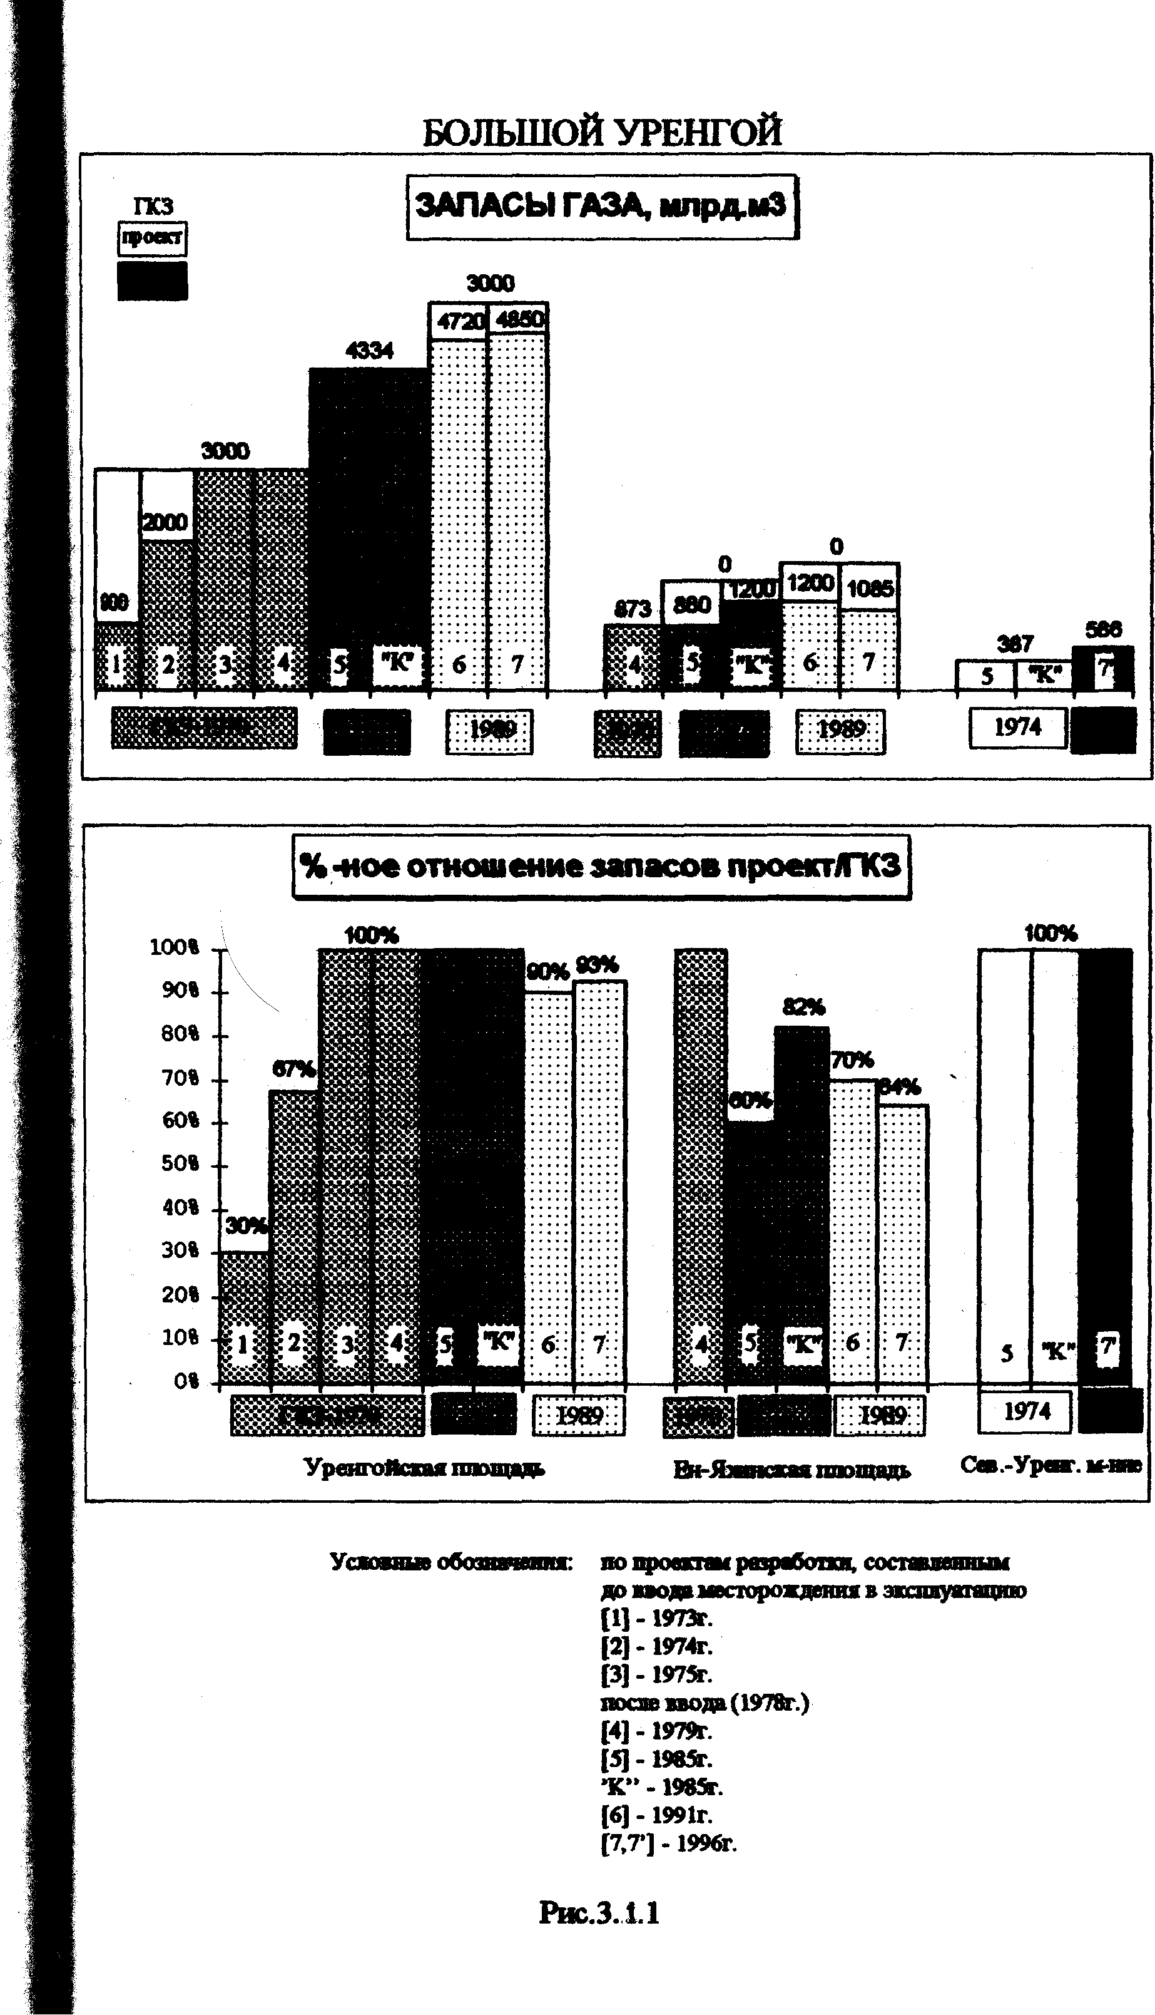

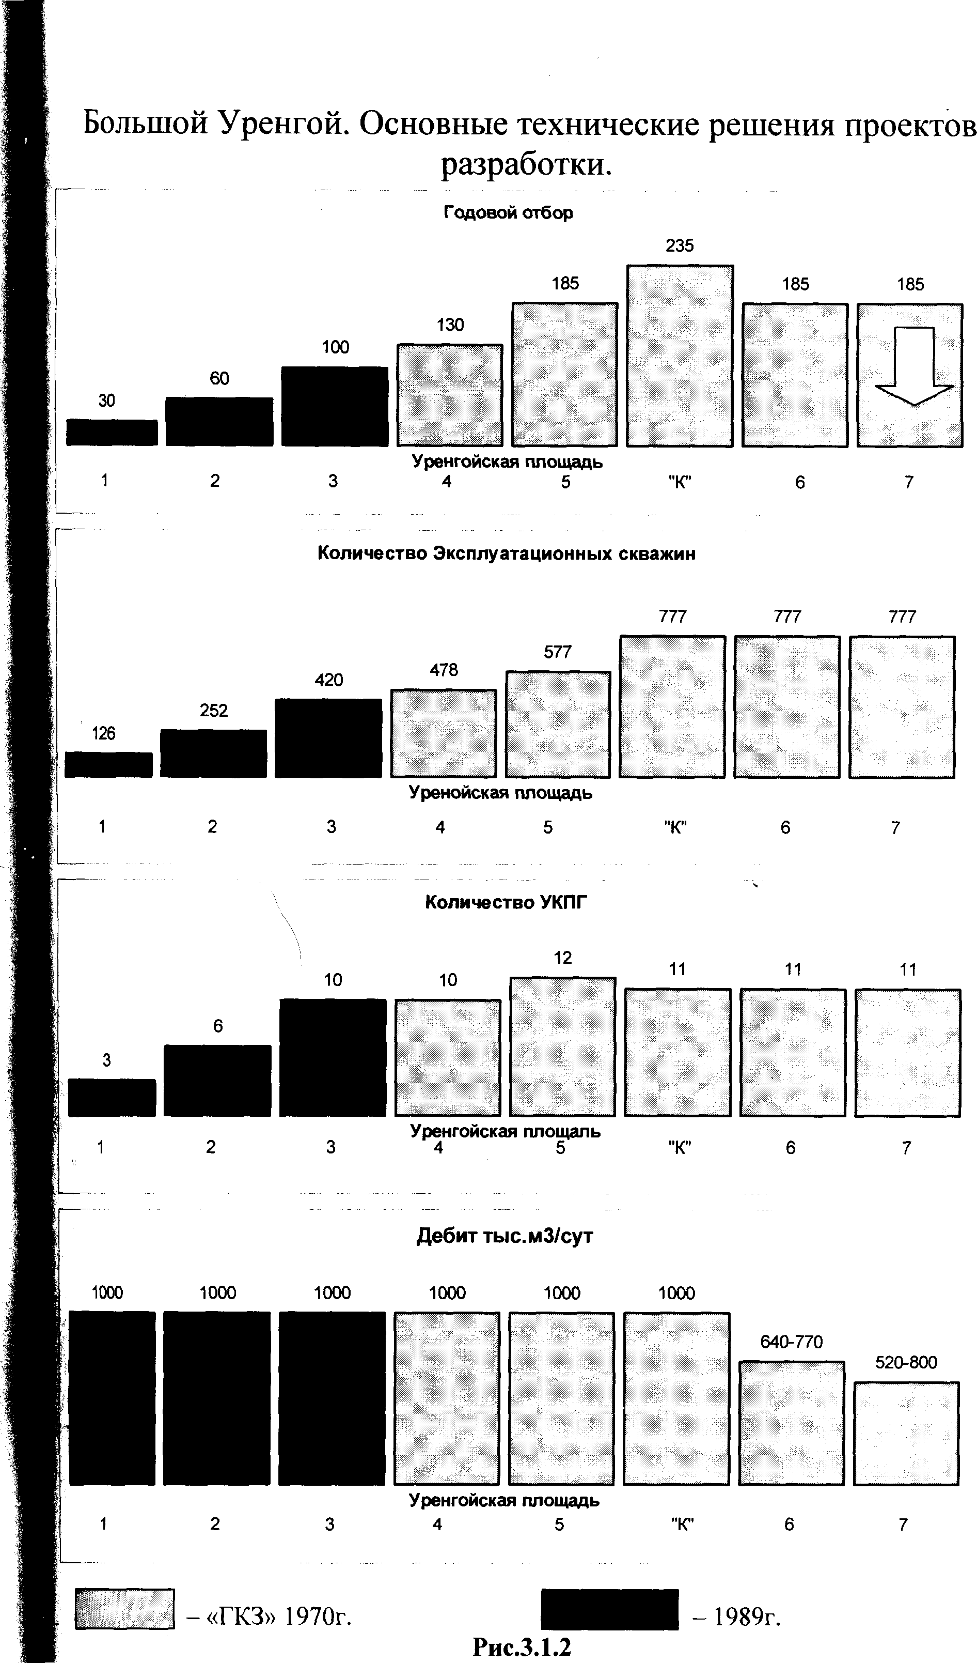

Большой Уренгой
Коэффициент эксплуатации скважин
1,3 |  | 1,3 |  | 1,3
 |  |  |  |  |  | 1,2 |  | 1,2 |  | 1,2
1 |  | 2 |  | 3 |  | 4 |  | 5 |  | "K"

Уренгойская площадь

 |  |  |  |  |  |  |  |  |  |  |  |  |  | 360 сут
 |  |  |  |  |  |  |  |  |  |  |  | 354 сут |  | 0.99
 |  |  |  |  |  | 330 сут. |  |  |  |  |  | 0.97
310 сут. |  |  |  |  |  | 0.9 |  | 0.9 |  | 0.9
0.85 |  | 0.85 |  | 0.85
1 |  | 2 |  | 3 |  | 4 |  | 5 |  | “K” |  | 6 |  | 7

Уренгойская площадь

Рис. 3.1.3

3.2. Состояние разработки. Сопоставление проектных и фактических показателей (на 1.01.99 г.)

В настоящее время разработка сеноманской залежи месторождения ведется на основании « Проекта разработки сеноманской залежи Уренгойского месторождения », составленного в 1995г., утвержденного в 1996г. ( протокол от 16.01.96г. №3-р/96 ).
Карта разработки по состоянию на 1.01.1999г. представлена в приложении №3
Динамика проектных и фактических показателей разработки за весь период эксплуатации (годового отбора газа, среднего дебита скважин, эксплуатационного и действующего фонда скважин, суммарной добычи газа) Уренгойской и Ен-Яхинской площадей приведена на рис.3.2.1, 3.2.2, 3.2.3, 3.2.4. По состоянию на 1.01.99 г. показатели приведены в таблице 3.2.1.
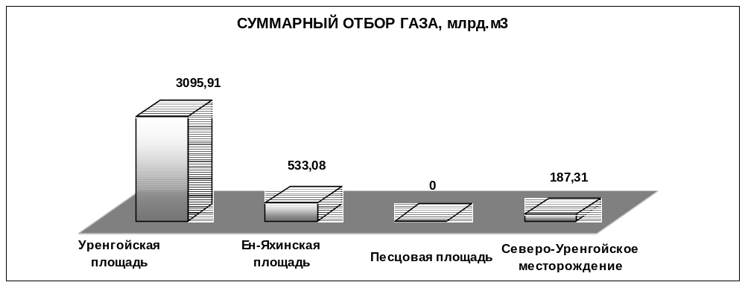Рис.3.2.1
● Суммарная добыча газа на 1.01.99 г. Уренгойского месторождения составила 3629 млрд.м³.
Основная добыча приходится на залежь Уренгойской площади – 3095,9 млрд.м³ или 85,3% от суммарной добычи месторождения, т.е.
- из залежи Уренгойской площади отобрано 59,2% по отношению к утвержденным ГКЗ в1989г., и 63,8% утвержденным ЦКЗ РАО «ГАЗПРОМ»;
- из залежи Ен-Яхинской площади – 533,1 млрд.м³, или 31,2% от утвержденных ГКЗ в 1989г. и 40,5% от утвержденных ЦКЗ РАО «ГАЗПРОМ»;
- из залежи Северо-Уренгойского месторождения – 187,3 млрд.м³, или 31,8% от запасов, утвержденных ГКЗ в 1991г.
● Годовой отбор газа из залежи Уренгойского месторождения составил 178,8 млрд.м³ (ниже проектного на 7,9%), в т.ч.
- по Уренгойской площади – 141,26 млрд.м³ (ниже проектного на 7,9%);
- по Ен-Яхинской площади – 37,48 млрд.м³ (ниже проектного на 10,2%);
- по Северо-Уренгойскому месторождению - 19,26 млрд.м³.
● Средний дебит скважин по проекту определялся из условия задействования всего эксплуатационного фонда, включая 20% резерв коэффициента эксплуатации 0,99.
Средний дебит на 1.01.99 г. эксплуатационных скважин Уренгойского месторождения:
по Уренгойской площади – 588 тыс.м³/сут. (525 - по проекту);
по Ен-Яхинской площади – 436 тыс.м³/сут. (482 - по проекту);
по Северо-Уренгойскому месторождению – 520 тыс.м³/сут.
● Эксплуатационный фонд на 1.01.99 г.
- Уренгойское месторождение – 1032 скв. (по проекту 1037), в т.ч.:
- Уренгойская площадь – 771 (по проекту 777);
- Ен-Яхинская площадь – 261 (по проекту 260);
- Северо-Уренгойское месторождение - 108 (по проекту 104).
● Действующий фонд на 1.01.99 г.
- Уренгойское месторождение – 995 скв. в т.ч.:
- Уренгойская площадь – 750;
- Ен-Яхинская площадь – 245;
- Северо-Уренгойское месторождение – 103 скв.
● Среднее пластовое давление на 1.01.99 г. на Уренгойской площади практически соответствует проектному, в связи с использованием прогнозных расчетов геолого-промысловой модели, учитывающей проявление упруго-водонапорного режима, и скорректированной величины запасов газа.
Условия освоения и характер разработки месторождения и его отдельных участков обусловили формирование текущего поля пластовых давлений. Характер распределения пластового давления свидетельствует о хорошей газодинамической связи как по площади, так и по разрезу продуктивных отложений, и позволяет рассматривать процесс отработки залежи как газодинамической системы.
Карта изобар на 1.01.1999 г. изображена на графическом приложении №4.
На Уренгойской площади на 1.01.98 г. минимальное давление в районе эксплуатационных скважин УКПГ- 3 – 6 – среднее давление в этой зоне снизилось относительно начального на 72–74 кгс/см² или на 59–61%.
 | Год ввода в разработку | Период годовой добычи лет (годы разработки) |  | Годовая добыча, млрд.м³
 | Год ввода в разработку | Нарастающий | Постоянный | 1-ый год разработки | Максим. уровень | «Пост» период
УРЕНГОЙСКОЕ М-НИЕ:
Уренгойская площадь  (УКПГ-1АС-10) | 1978 | 6 (1978-83) | 12 (1984-95) | 11,5 (1978) | 249,4 | 154,6 –249,4
Ен-Яхинская площадь  (УКПГ-11-13) | 1985 | 2 (1985-86) | 9 (1987-95) | 1,2 (1985) | 52,0 | 43,5 – 52,0
На неразрабатываемом – Таб-Яхинском участке пластовое давление снизилось относительно начального на 28 кгс/см² (скв.90) – 48 кгс/см² (скв37а), в связи с перетоками в зону УКПГ-10.
Глубина текущей воронки депрессии по Уренгойской площади – разница между минимальным (куст№47) и максимальным (скв.№177а на юге и скв.№90 – Таб-Яхинский уч-к) давлениями – 40-49 кгс/см² .
● Устьевые давления средние по УКПГ на 1.01.99 г.
Уренгойская площадь – 33,5 (УКПГ-5) – 44,5 (УКПГ-10) кгс/см²;
Ен-Яхинская – 43,2 (УКПГ-12) – 44,6 (УКПГ-13) кгс/см²;
Северо-Уренгойское месторождение - 48,8 кгс/см².
● Компрессорный период эксплуатации на Уренгойском месторождении с 1987г. Сроки ввода ДКС, в силу различных причин, неоднократно корректировались, что привело к существенному отклонению реальных условий эксплуатации УГКМ от первоначально определенных проектом разработки месторождения.
Для надежного обеспечения добычи проектом предусматривалось закончить строительство ДКС I и II очередей соответственно в 1992-95гг.
Строительство первой очереди ДКС закончено в 1кв. в 1996г. (УКПГ-2). ДКС 2-ой очереди введены на УКПГ-1,3,4,5,6,7,8,9,12 в 4-ом квартале 1997г. Отставание ввода ДКС приводило к тому, что значительный фонд скважин в течение длительного времени работал на режиме Рг=const, т.к. давление на устье ограничивалось давлением в коллекторе, в связи с чем были снижены годовые отборы в зонах отдельных УКПГ.
Анализируя сопоставление проектных и фактических показателей разработки можно сделать вывод, что средний фактический дебит скважин по условным зонам УКПГ выше проектного (за исключением УКПГ-2,5,8,9,10). В целом по Уренгойской площади фактический средний дебит превышает проектный на 63 тыс.м³/сут. Фонд эксплуатационных скважин соответствует проектному. Устьевое и пластовое давления выше проектных.

3.3. Контроль над разработкой месторождения

Основной задачей контроля над разработкой является обеспечение комплексного наблюдения за процессом эксплуатации газовой залежи с целью:
- оценки эффективности принятой системы разработки и проводимых отдельных геолого-технических мероприятий;
- принятия решений по формированию процесса разработки и планированию мероприятий по его совершенствованию, для достижения сбалансированности между максимальной конечной газоотдачей и оптимальными экономическими затратами.
Контроль за разработкой осуществляется комплексом геолого-промысловых, промыслово-геофизических и гидрохимических исследований. Необходимый минимум приведен в таблице 3.3.1.
В 1999 году на Уренгойском месторождении применялись следующие виды исследований.
Газодинамические исследования.
В 1999 году проведено 537 газодинамических исследований.
По скважинам, выходящим из бурения, проводились первичные исследования, основной задачей которых являлось определение продуктивной характеристики скважины, также связи между дебитом, забойным, устьевым давлением и температурой.
Исследование и замер статистических давлений проводились при остановленных скважинах куста. Для расчета газодинамических параметров бралось статистическое давление, замеренное при остановке скважины на 24 часа. На эксплуатационных скважинах действующего фонда проводились текущие исследования для анализа и контроля за разработкой по «Единой методике газодинамических исследований сеноманских скважин». На основании этих исследований устанавливается технологический режим работы скважин. В связи с низкой информативностью сокращено, по сравнению с прошлым годом, количество исследований на одном режиме. Их было проведено 82. Комплексные исследования газовых скважин с отбором проб флюидов проведены на 74 скважинах. Результаты этих исследований были учтены при определении технологического режима работы скважин. Без выпуска газа в атмосферу с использованием коллектора «Сокол-2» было проведено 63 исследования на режимах. Кроме того, проводились замеры на рабочем режиме для контроля параметров работы газовых скважин. Расход газа, протекающего через комплект, определялся в соответствии с «Правилами измерения расхода газа и жидкостей стандартными сужающими устройствами РД 50-213-80». Для контроля за изменением пластового давления в сеноманской залежи ежеквартально проводился замер статических давлений на устье простаивающих эксплуатационных и в наблюдательных скважинах, находящихся под давлением. По действующему фонду замер статистических давлений проводился после остановки всего куста газовых скважин на 24 часа. Глубинные замеры проводились в действующих скважинах для определения депрессией, уточнения коэффициентов потерь. Замеры проводились на рабочем режиме с кратковременной остановкой скважин на 2-3 часа.
Исследования на вынос механических примесей.
212 скважин исследовались на предмет выноса мехпримесей на рабочих режимах с помощью устьевых породоуловителей. На 30 скважинах наблюдался вынос от 1 до 5 гр. в сутки; менее 1 гр. на 99 скважинах; следы мехпримесей на 18 скважинах; на 20 скважинах вынос графитовой смазки; на 6 скважинах более 5 грамм в сутки. Основное количество из про исследованных скважин работало на депрессиях, близких к проектным. В конце отчетного года начато оборудование ряда скважин датчиками выноса мехпримесей «Спектр-М».
Исследование в пьезометрических скважинах.
Максимальный темп падения пластового давления (1,82 атм/мес) отличен на скважине № 202. Процесс внедрения пластовых вод контролируется рядом геологических факторов. Скорость продвижения воды определяется степенью и характером сообщаемости газонасыщенных пластов с водонасыщенной частью залежи. Анализ результатов замера пластового давления показывает, что вторжение пластовых вод происходит неравномерно, преобладающим будет продвижение вод в периферийной зоне, а также вертикальный подъем ГВК.
ПГИ в газовых скважинах под давлением.
Годовым планом предусмотрено проведение ПГИ в 30 сеноманских скважинах под давлением. Фактическое выполнение составило 21 исследование. Выдано 29 заявок. Невыполнение заявок обусловлено, в основном, отсутствием дорог, непрохождение по стволу, не выполнено из-за аварии.
ПГИ в наблюдательных скважинах.
За отчетный период выполнены ГИС по определению текущего положения ГВК в 88 наблюдательных неперфорированных пьезометрических и поглощающих скважинах, при плане проведения ГИС в 110 скважинах.
Причины невыполнения:
- отсутствие дорог - 29 скважин;
б) заморожено - 4 скважины;
с) пробка - 4 скважины;
д) остановка прибора - 2 скважины.

Таблица 3.3.1.
Комплекс геолого-промысловых исследований по контролю за разработкой.
Виды исследований | Объем исследований | Периодичность | 1999год  пл/факт
I.Газодинамические исследования.
1. Замер статистических давлений | Эксплуатационный фонд, наблюдательный фонд | 1-2 раза в год после остановке куста на 24 часа ежеквартально | 1480  1771
2. исследования на продуктивность, в т. ч:  - по стандартной методике  - без выпуска газа в атмосферу: «Сокол», УСБ, «Надым».  - Комплексные исследования на продуктивность с отбором проб флюидов. | Эксплуатационный фонд  10% Эксплуатационный фонд | 1 раз в год  1 раз в год (обязательно скважины с ограничениями на дебит из-за выноса мех примесей и воды) | 680  756  548  536  10  63  69  74
3. Замер пластового и забойного давления | Наблюдательный фонд и не менее 10% эксплуатационного | Ежегодно | 59  70
4. Исследования на вынос мехпримесей | Эксплуатационного фонда | 1 раз в 2 года | 176  212
5. Замеры текущих забав | Эксплуатационного фонда | После длительных простоев, перед глубинными, ПГИ, подземным и капитальным ремонтом скважин
6. Замер рабочих параметров и контроль за техническим состоянием устья скважин | Действующий фонд скважин | 1 раз в год
II.Гидрологические и гидрохимические исследования.
1. Отбор проб жидкости для гидрохимконтроля | Эксплуатационного фонда | 1-2 раза в год | 565  894
2. Замер уровня жидкости в пьезометрических скважинах | Фонд пьезометрических скважин | 2 раза в год | 46  52
Продолжение таблицы 3.3.1.
III.Геофизические исследования.
1. ПГИ по контролю за продвижением ГВК | Наблюдательный и пьезометрический фонд | 1-2 раза в год в зависимости от литологии пород на уровне текущего ГВК | 110  88
2. ПГИ в газовой среде | 15% эксплуатационного фонда | Ежегодно | 30  21
3. ПГИ по контролю за техническим состоянием скважин | По фонду скважин, подлежащих капитальному ремонту | До и после проведения ремонтных работ

